PhotoPrism 安装操作
- 进入网站用图片浏览你的生活——PhotoPrism，点击开始
- 
- 选择免费
- 
- 进去后点击Docker组合
- 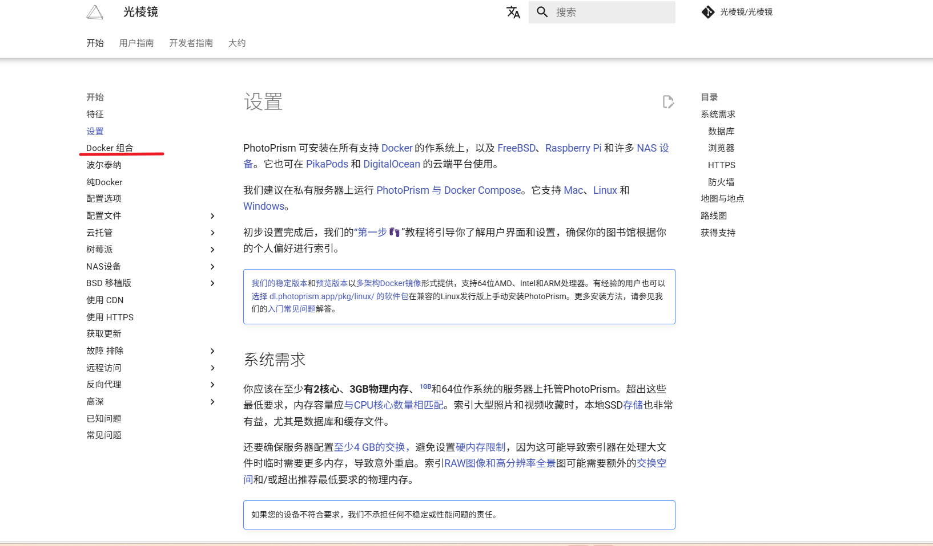
- 选择windows
- 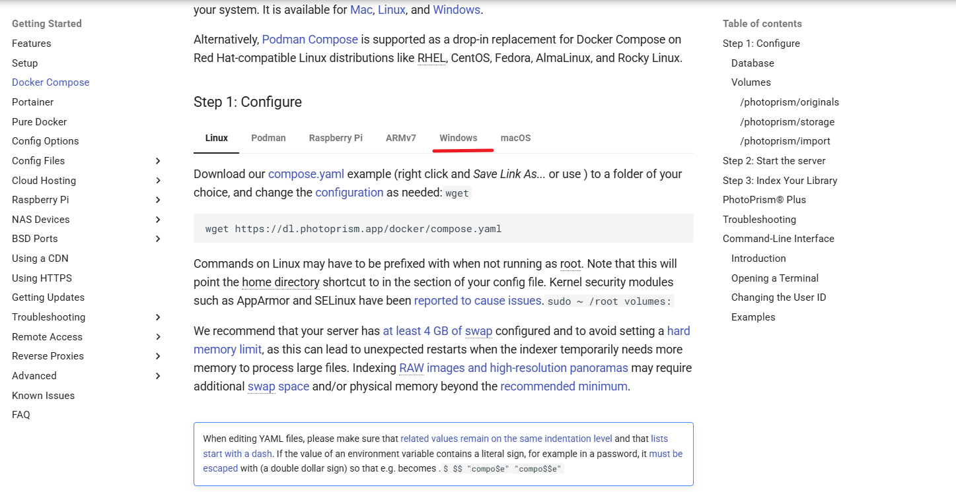
- 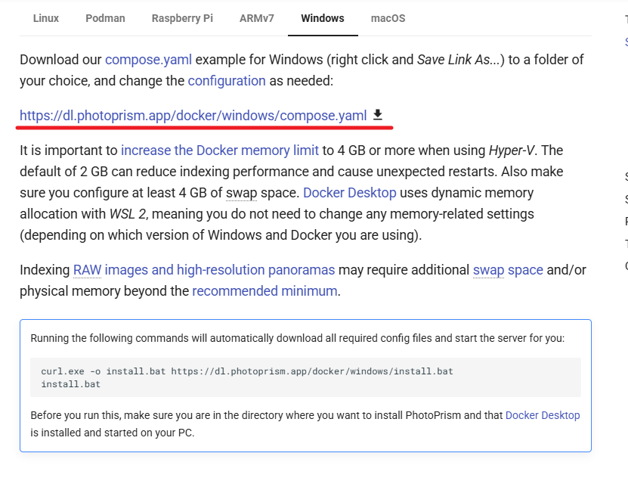
- 安装Docker
- Get Started | Docker
- 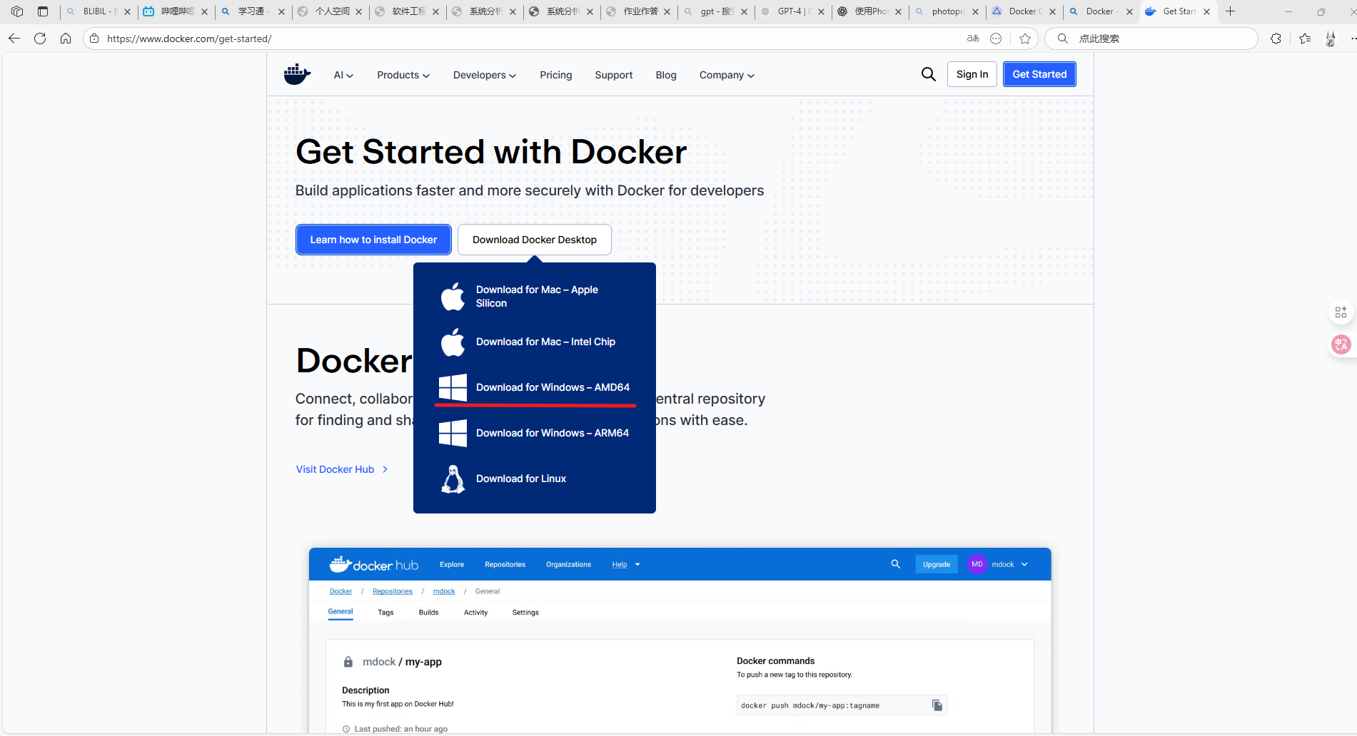
- 安装完后注册登录
- 安装WSL2 后端
- 打开powershell
输入 wsl --install
成功后，创建默认用户

- 当你成功创建用户后，你应该能看到类似：
Welcome to Ubuntu 22.04 LTS
ama@DESKTOP-XXXX:~$

- 进入docker
打开 Docker Desktop → Settings → Resources → WSL integration
• 勾选 Enable integration with my default WSL distro
• 并确保 Ubuntu（你看到的 Ubuntu 24.04.1）已被勾选
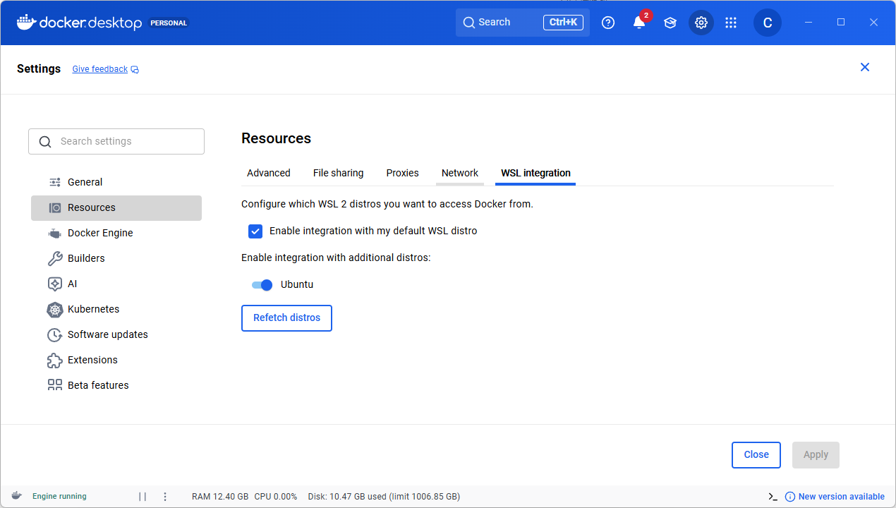
测试是否成功
在 Windows PowerShell 运行：
docker --version

- 启用 Ubuntu 的 Docker 集成
在 Windows 的 PowerShell中输入：

Wsl

进入 WSL，然后在 WSL 中测试：

docker info

如果成功，你会看到：
• Server: Docker Engine
• Storage Driver: overlay2
• Kernel: WSL2 内核
• Containerd, runc
• No errors

18.5 我建议你在 Windows 主机上放一个文件夹，例如：
在 PowerShell 里创建 PhotoPrism 工作目录，输入：
mkdir D:\photoprism
cd D:\photoprism

- 修改 compose.yaml
找到环境变量：
PHOTOPRISM_ADMIN_PASSWORD: "123456"
更改图片读取位置(根据需要更改目录,这是示例):
volumes:
- "D:/Pictures:/photoprism/originals"这个为照片所在目录
- "./storage:/photoprism/storage"这个为存储目录
- 下一步：运行 PhotoPrism
在compose.yaml 所在目录运行：
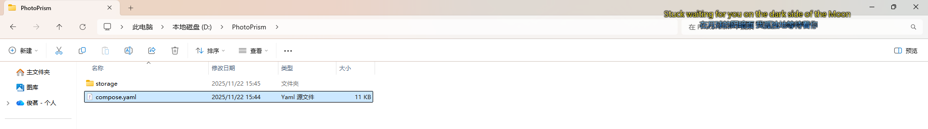
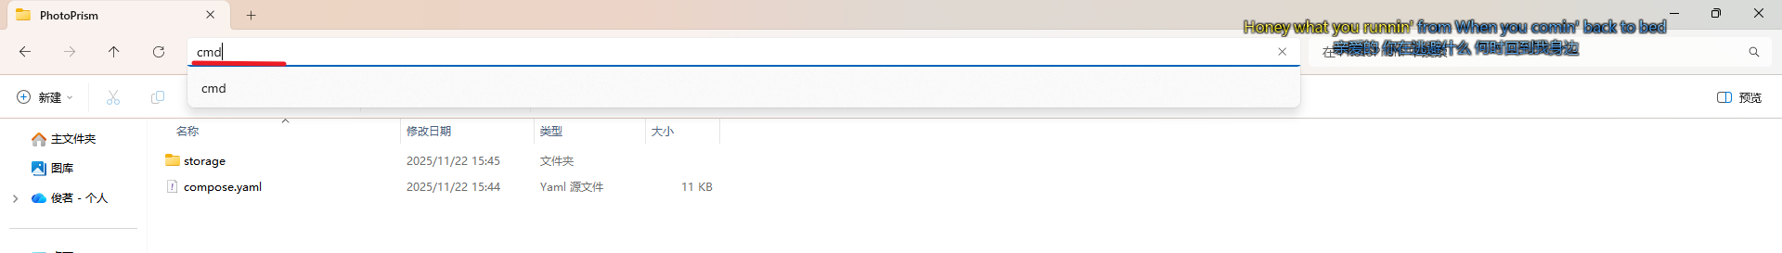
输入：docker compose up -d启动
等待几秒钟后访问：
http://localhost:2342
然后输入对应的账户和密码。

